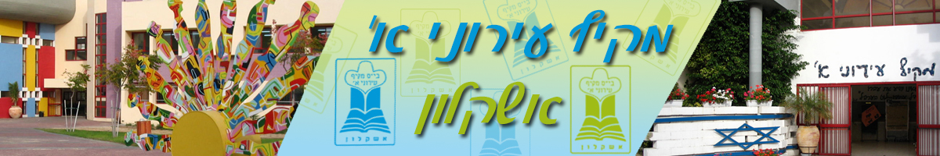

**חוברת עבודה שכבה ז'**

**שנה"ל: תשע"ו**

תלמידים יקרים.

לפניכם חוברת עבודה.

מטרתה לעזור לכם לרענן את חומר, להזכיר חומר לימודי מבית הספר היסודי ולהרחיבו בלמידה עצמית.

הכנת דפי העבודה היא חובה, הן כשיעורי בית והן כחזרה למבחן.

**"יותר מהכל - אל תפחדו מרגעים קשים - כי הדברים הטובים ביותר מגיעים בזכותם" (ריטה לוי-מונטלצ'יני ביולוגית יהודיה-איטלקיה, זוכת פרס נובל על גילוי גורמי הגדילה של תאים. הלכה לעולמה בשנת 2012 בגיל 103(**

\***ללא עריכת לשון וללא יעוץ מדעי**

**תוכן עניינים:**

**נושא עמ'**

מצבי צבירה...............................................................3-5

מסה ונפח....................................................................6

תכונות חומרים והגזים שבאויר.....................................10-7

המודל החלקיקי.........................................................14-11

לחץ גז........................................................................15-14

שינויים כימיים ופיזיקליים בחומר...............................19-16

אנרגיה......................................................................19

התא...........................................................................20

מע' העיכול..................................................................25-21

מע' הנשימה...............................................................32-26

מע' ההובלה...............................................................33

מאזן מים בגוף...........................................................38-34

***הידעת? מחקרים מראים כי לא השכל מביא להצלחה, אלא ההתמדה וההשקעה!***

***צוות מדעים מאחל לכם שנה טובה* ומושקעת 👍**

**תכונות החומר, מסה, נפח ושינוי מצב צבירה**

***מצבי צבירה:***

פריטי הערכה ברמת ידיעה

1. השלימו את המשפטים הבאים מתוך מחסן המילים:

התעבות, התאדות, התכה, קיפאון, נוזל, גז.

1. __________ הוא התהליך שבו מוצק הופך לנוזל.
2. __________ הוא התהליך שבו נוזל הופך למוצק.
3. התאדות הוא התהליך שבו __________ הופך ל_________.
4. התעבות הוא התהליך שבו __________ הופל ל_________.
5. מה יקרה לגלידה שנמצאת במצב צבירה מוצק במקפיא, אם נשאיר אותה על השולחן ביום קיץ חם למשך שעתיים?
6. הגלידה תהפוך למצב צבירה גז.
7. הגלידה תתחמם אבל תישאר מוצקה.
8. הגלידה תתחמם ותהפוך לנוזל.
9. לא יקרה כלום.
10. במחזור המים בטבע, המים עוברים ממצב צבירה אחד למשנהו בתהליכים שונים. תנו דוגמא לשתי תופעות בטבע (לדוגמא: קרחונים ניתכים, הווצרות עננים) שבהם משנים המים את מצב הצבירה שלהם.   
    דוגמא א': בתהליך שבו________ עוברים המים ממצב צבירה ______למצב צבירה _____.  
    דוגמא ב': בתהליך שבו _______עוברים המים ממצב צבירה ______למצב צבירה _____.
11. כאשר מקררים ברזל שנמצא במצב צבירה נוזלי, הוא הופך למוצק. איזה תהליך עובר הברזל?
12. הקפאה ב. התכה ג. התעבות ד. המראה
13. במפעל לייצור פסי-רכבת משתמשים במתכות ובעיקר בברזל. על–מנת לייצר את פסי הרכבת, יש ליצוק ברזל נוזלי לתוך תבניות. כיצד נקרא התהליך שעובר הברזל כהכנה ליציקתו לתבניות?
14. התכה ב. הקפאה ג. התאדות ד. התעבות
15. כיצד נקרא התהליך שעובר הברזל לאחר היציקה לתוך התבנית?
16. התכה ב. הקפאה ג. אידוי ד. עיבוי
17. אם נחמם ברזל נוזלי לטמפרטורה גבוהה מאוד (מעל טמפ' הרתיחה שלו), הוא יהפוך:
18. לגז ב. לנוזל ג. למוצק ד. לא ניתן לדעת מבלי לבצע ניסוי
19. חומר שקשה מאוד לדחוס אותו, שאינו זורם ושצורתו קבועה מאופיין במצב צבירה...
20. מוצק ב. נוזל ג. גז ד.אדים
21. השלימו את הטבלה הבאה בהתאם לכותרות בעמודות השונות:

|  |  |  |  |  |
| --- | --- | --- | --- | --- |
| **התהליך** | **מייצג מעבר** | | **הפעולה שיש לעשות קירור/חימום** | **דוגמא לתהליך** |
| **ממצב צבירה** | **למצב צבירה** |
| התאדות |  |  |  |  |
| התעבות |  |  |  |  |
| התכה |  |  |  |  |
| הקפאה |  |  |  |  |

1. פחמן דו חמצני עובר ממצב צבירה מוצק ישר למצב צבירה גז בתהליך המכונה:
2. התאדות ב. המראה ג. הקפאה ד. התעבות

פריטי הערכה ברמת יישום

1. המשפטים שלפניכם עוסקים בשינוי מצב הצבירה של המים. השלימו אותם. היעזרו במושגים: התכה, הקפאה, התאדות (אידוי), התעבות (עיבוי). אפשר להשתמש באותו מושג פעמיים.
2. קוביית קרח שהונחה על שולחן ביום קיץ חם עוברת תהליך ___________.
3. המים שספוגים בחולצה רטובה המתנפנפת ברוח עוברים תהליך __________.
4. "היעלמות" שלוליות מי גשם ביום חם היא תוצאה של תהליך___________.
5. *דוגמה משלך:__________________________________________________
6. תהליך התאדות הוא שינוי מצב צבירה מנוזל לגז. באילו מהפעולות הבאות מתרחשת התאדות?
7. כביסה רטובה מתייבשת על החבל.
8. הופעת טיפות מים על המראה לאחר המקלחת.
9. הכנסת גוש קרח בכוס מים.
10. הכנת קרח במקפיא.  
    דני הוציא בקבוק משקה קל מהמקרר והניח אותו על השולחן. לאחר מספר דקות על השולחן נראתה שלולית נוזל שקוף וחסר צבע מסביב לבקבוק. הסבירו מאין הגיעו המים שנקוו סביב הבקבוק?
11. תנו דוגמא מחיי היום יום לתופעה שבה חומר משנה את מצב הצבירה שלו:
12. ממוצק לנוזל- ____________________________________
13. מנוזל לגז- ___________________________________
14. מנוזל למוצק- ___________________________________

פריטי הערכה ברמת הנמקה

1. תלמיד מזג 100 מ"ל של מים בכל אחד מארבעת מהכלים השונים כמתואר באיור. הוא הניח להם לעמוד בשמש במשך יום אחד. איזה מיכל יאבד, לדעתכם, את כמות המים הגדולה ביותר עקב התאדות? נמקו

א. ב. ג.  ד. 

1. לפניכם מתכון פונדו שוקולד.   
   רשמו ליד כל שלב איזה שינויים של מצבי צבירה מתוארים בו. ציינו איזה חומר עבר שינוי ואת שם התהליך שהוא עבר.   
   א. מחממים את השמנת המתוקה, שופכים את השמנת על קוביות השוקולד, מערבבים וממתינים להתכתן. מוסיפים את תמצית הווניל ואת הרום לפי הטעם.   
   ב. משפדים את הפירות הקרים וטובלים אותם בשוקולד. הפירות מקררים את השוקולד, הוא מתקשה ומצפה את הפירות. בתיאבון...
2. מהו מצב הצבירה של חול הים? נמקו.
3. במעבדת מחקר ניתן לקחה כמה גרגרים של יוד במצב צבירה מוצק, לחמם את המבחנה ולקבל מיד גז בצבע סגול.   
   הסבירו במה שונות תוצאות ניסוי זה מתוצאות ניסוי שבו מחממים שעווה או קרח?

***מסה ונפח***

1. סדרו את הנפחים הבאים מ**הקטן** אל ה**גדול**:  
   140 סמ"ק , 300 מ"ל , 4 ליטר , 4500 סמ"ק, 1.5 ליטר, 1250 סמ"ק

_______________________________________________________________

1. כלי המכיל 300 גרם מים הוכנס למקפיא . מהי המסה של הקרח לאחר שהמים קפאו?
2. יותר מ- 300 גרם.
3. 300 גרם.
4. פחות מ- 300 גרם.

הסבירו את תשובתכם________________________________________________  
_________________________________________________________________

1. בטבלה מופיעים רישומים שנמצאו על גבי אריזות של מוצרים שונים, רשמו ליד כל מוצר האם הרישום מציין את נפח המוצר או את המסה שלו.

|  |  |  |  |  |  |
| --- | --- | --- | --- | --- | --- |
| **המוצר** | **הרישום על האריזה** | **מסה או נפח** | **המוצר** | **הרישום על האריזה** | **מסה או נפח** |
| 1. אבטיח | 5 ק"ג |  | 1. שוקולד | 100 גר' |  |
| 1. חטיף במבה | 40 גר' |  | 1. שמן זית | 750 מ"ל |  |
| 1. מנה חמה | 80 גר' |  | 1. תפוחים | 2000 גר' |  |
| 1. משקה יוגורט | 200 מ"ל |  | 1. מיץ תפוזים | 1500 מ"ל |  |
| 1. סבון כלים | 1 ליטר |  | 1. סבון | 300 גר' |  |

1. באמבולנס של מד"א, יש מיכל חמצן המשמש למקרים שבהם יש צורך בהנשמה. אחת לשבוע עורכים ביקורת באמבולנס לוודא שכל הציוד והחומרים מצויים בכמות מספקת.   
   איך הייתם מציעים לאחראי האמבולנס לבדוק האם יש מספיק גז חמצן במיכל שבאמבולנס?

__________________________________________________________________________________________________________________________________

***תכונות חומרים והגזים שבאוויר***

פריטי הערכה ברמת ידיעה

1. שולחן עגול בקוטר של מטר ובגובה של חצי מטר, עשוי משיש קשה וניצב על רגל אחת. איזה פרט בתיאור השולחן מתייחס לתכונה של החומר ממנו עשוי השולחן?
2. קוטר השולחן. ב. צורת השולחן.

ג. קשיות השיש. ד. גובה שולחן.

1. מי מהחומרים הבאים אינו דליק?
2. מים. ב. שמן. ג. נייר. ד. פחם.
3. מדוע נהוג להכין סירי בישול ממתכת?
4. המתכת מוליכה חשמל.
5. המתכת מוליכה חום היטב.
6. המתכת מוליכה חום גרועה.
7. למתכת יש ברק.
8. לפניכם מאפיינים של גזים שונים. רשמו בסוף כל משפט את שם הגז המתאים לתיאור הנתון מתוך הרשימה הבאה: חמצן, חנקן, מימן, פחמן דו חמצני (יכול להופיע אותו גז יותר מפעם אחת).
9. הגז שמהווה מרכיב עיקרי של האוויר ואשר אינו נחוץ לנשימה:__________
10. גז קל מהאוויר ודליק מאוד:_________
11. גז חסר ריח וחסר צבע שנחוץ בעירה:_________
12. גז המשמש לכיבוי אש ומשנה את צבעם של מי סיד צלולים:_________
13. גז הנחוץ לנשימה של צמחים ובעלי חיים: ___________
14. כשפורצת שריפה, משתמשים לעתים קרובות במטף כיבוי המשחרר קצף המכסה את האש וגורם לכיבויה. הקצף שמשתחרר מהמטף הוא תערובת של הגז פחמן דו-חמצני וחומרים שונים. סמנו בעיגול (בעמודה הראשונה) את התכונות של הפחמן הדו-חמצני שבגללן הוא משמש למילוי מטפי כיבוי ונמקו את הבחירה בהן (יכולה להיות יותר מתשובה אחת נכונה):

|  |  |
| --- | --- |
| התכונה | הנימוק |
| 1. מכבה בעירה |  |
| 1. מסיס במים |  |
| 1. חסר צבע וריח |  |
| 1. כבד מן האוויר |  |
| 1. בעל טמפרטורת רתיחה נמוכה מאפס |  |

1. ספינת אוויר היא כלי-טיס גדול השט באוויר ככדור-פורח, ובעבר פעל באמצעות מְכַלים המלאים בגז מימן. גז המימן נבחר לשימוש בספינת-האוויר כי:
2. המימן הוא גז חסר ריח.
3. המימן הוא גז חסר צבע.
4. המימן הוא גז שנדחס בקלות.
5. המימן הוא גז קל מהאוויר.
6. איזה מהגורמים הבאים אינו מתאים למיון חומרים על פי תכונותיהם? נמקו.
7. נפח
8. צפיפות
9. מצב צבירה
10. הולכת חשמל

נימוק: ________________________________________________________________

1. 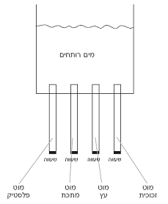במהלך ניסוי, חיבר אחד התלמידים, בטעות, צינורית, המחוברת לבלון גז, לכלי שבתוכו עמד נר דולק. להבת הנר גדלה. איזה גז היה בבלון?
2. חמצן
3. פחמן דו-חמצני
4. אוויר
5. חנקן
6. באיור שלפניכם מוצגים ארבעה מוטות הנעוצים בתחתיתו של מכל מים רותחים. כל המוטות זהים בגודלם. כל אחד מהם עשוי מחומר אחר (כמפורט באיור). בקצה התחתון של כל מוט מודבקת פיסת שעווה. על איזה מוט יהיה תהליך התכת השעווה המהיר ביותר?
7. מוט זכוכית
8. מוט העץ
9. מוט המתכת
10. מוט הפלסטיק
11. שלושה בלונים בעלי נפח שווה, המכילים כל אחד גז אחר, שוחררו מראש מגדל ביום ללא רוח. בלון 1 הכיל אוויר; בלון 2 הכיל מימן; בלון 3 הכיל פחמן דו-חמצני. איזה בלון יגיע ראשון לקרקע? נמקו.

__________________________________________________________________________________________________________________________________  
ב. שיר אמרה כי בלון מס' 2 לעולם לא יגיע לקרקע. האם שיר צודקת בדבריה? נמקי!

__________________________________________________________________________________________________________________________________

1. שלושה נרות זהים הונחו בשלוש צנצנות כמתואר בתמונה, הנרות הודלקו בו-זמנית. צנצנות א' ו-ב' נאטמו עם מכסים, צנצנת ג' נשארה פתוחה. 

א ב ג

א. באיזו צנצנת הנר יכבה ראשון א', ב' או ג'?_____________

ב. באיזו צנצנת הנר יכבה שני א', ב' או ג'?_______________

ג. הסבירו את תשובותיכם ______________________________________________________

1. לפניכם זוגות של חומרים. בעזרת איזה תכונה ניתן להבחין בין זוגות החומרים?   
   רשימת התכונות: הולכת חום, הולכת חשמל, מגנטיות, דליקות, מסיסות במים, קשיות
2. ברזל – זהב__________________
3. מים – אלכוהול_________________
4. מוט פלסטיק ומוט אלומיניום_____________
5. סוכר –חול__________________
6. יהלום – עץ ___________________
7. לפניכם תיאורים של שתי פעולות:   
   פעולה א' - הסרת לַק מהציפורניים בעזרת אַצֶטוֹן  
   פעולה ב' – המתקת תה בסוכר  
   איזו תכונה מהבאות, מאפשרת את ביצוען של שתי הפעולות הנ"ל?
8. קשיוּת ב. מסיסוּת ג. צמיגוּת ד. דליקוּת
9. ניתן לחרוץ לוח ברזל באמצעות מסמר פלדה; ניתן לחרוץ פלדה באמצעות יהלום;

בהתבסס על עובדות אלה, דַרגו את הפלדה, היהלום והברזל לפי דרגת הקושיות שלהם:

1. החומר בעל דרגת הקושיות הגבוהה ביותר מבין השלושה הוא _________
2. החומר בעל דרגת הקושיות הבינונית מבין השלושה הוא ____________
3. החומר בעל דרגת הקושיות הנמוכה ביותר מבין השלושה הוא ___________
4. בהנחיות של שירותי הכבאות וההצלה כתובה ההנחיה הבאה: "אם התלקחה אש בְּמַחֲבַת–טיגון שבה שמן חם, אל תשפוך מים! סגור את הגז וכסה את המחבת במטלית עבה. היזהר שהמחבת לא תתהפך ותגרום לכוויות." (על פי אתר שירותי הכבאות וההצלה [http://www.102.co.il](http://www.102.co.il/)).

כיצד השימוש במטלית עבה )סמרטוט( גורם לכיבוי האש?

1. באיטליה יש מערה שבעלי חיים נמוכים וקטנים, כמו כלבים, אינם יכולים לחיות בה. המערה נקראת "מערת הכלבים". התברר כי במערה קיים ריכוז גבוה של פחמן דו חמצני עד לגובה של 30 ס"מ. הסבירו מדוע כלבים קטנים ונמוכים אינם שורדים במערה?

__________________________________________________________________________________________________________________________________  
הציעו כיצד ניתן לטייל עם כלב קטן במערה (מבלי שיינזק). נמקו את תשובתכם.

__________________________________________________________________________________________________________________________________

פריטי הערכה ברמת הנמקה

1. האוויר הוא חסר צבע, חסר ריח וחסר טעם. כיצד ניתן להוכיח שהאוויר הוא חומר?
2. שני תלמידים התווכחו ביניהם על מבנה האיגלו וכיצד הוא מותאם לתנאי סביבה קיצוניים כל כך. יונתן טוען שהאיגלו מבודד את היושבים בו מפני תנאי הסביבה ואילו רועי טוען שהאיגלו מחמם את היושבים בו. מי מהם צודק, יונתן או רועי? נמק

**המודל החלקיקי של החומר**

1. הוכנסו למזרק 20 סמ"ק אוויר ואטמו את פתחו. לאחר מכן משכו את הבוכנה עד לנפח של 40 סמ"ק. התייחסו למאפיינים א-ד וציינו פלוס (+) במקום המתאים.

|  |  |  |  |  |
| --- | --- | --- | --- | --- |
| המאפיין | | גדל/ה | קטנ/ה | לא השתנה/תה |
| א' | נפח האוויר |  |  |  |
| ב' | מסת האוויר |  |  |  |
| ג' | מספר חלקיקי האוויר |  |  |  |
| ד' | המרחק הממוצע שבין חלקיקי האוויר |  |  |  |

1. באיזה מקרה הפעפוע יתרחש מהר יותר, כאשר גז מפעפע לתוך מבחנה המכילה אויר או לתוך מבחנה אשר קיים בה ריק? נמקו באמצעות המודל החלקיקי של החומר.  
   ___________________________________________________________________________________________________________________________________________________________________________________________________
2. לכדור מתכת ולטבעת מתכת קוטר דומה כך שהכדור יכול לעבור דרך הטבעת. לאחר חימום כדור המתכת (ללא שינוי מצב הצבירה), בעודו חם, לא ניתן להעבירו דרך הטבעת.

הסבירו את התופעה באמצעות המודל החלקיקי של החומר.

___________________________________________________________________________________________________________________________________________________________________________________________________

1. 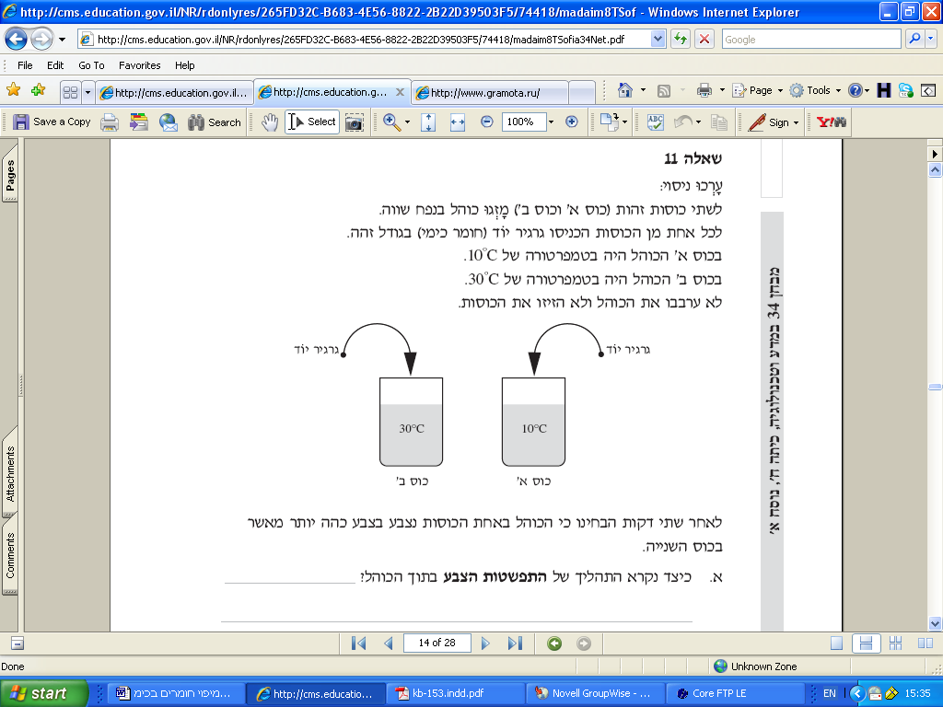עָרְכוּ ניסוי:  
   לשתי כוסות זהות (כוס א' וכוס ב') מָזגְוּ כוהל בנפח שווה. לכל אחת מן הכוסות הכניסו גרגיר יוֹד סגול בגודל זהה. בכוס א' הכוהל היה בטמפרטורה של C100. בכוס ב' הכוהל היה בטמפרטורה של C300. לא ערבבו את הכוהל ולא הזיזו את הכוסות.  
   במהלך שתי הדקות הראשונות הבחינו כי היוד באחת הכוסות התפשט בכוהל מהר יותר מאשר בכוס השנייה.
2. כיצד נקרא התהליך של התפשטות היוד בתוך הכוהל? _____________________
3. באיזו מבין הכוסות, בכוס א' או בכוס ב', נצבע הכוהל בסגול מהר יותר? הסבירו את תשובתכם על פי המודל החלקיקי של החומר.

____________________________________________________________________________________________________________________________

1. כשמים רותחים ניתן להבחין בבועות הנוצרות בתוך הנוזל. מהן בועות אלה?
2. בועות של אוויר
3. בועות של אדי מים
4. בועות של חמצן
5. בועות של ריק
6. בחדר שבו הטמפרטורה היא C250 מילאו שני בלונים (אטומים) זהים באותה כמות אוויר.

את בלון א הכניסו למקרר, שבו טמפרטורה של C40 , ואילו את בלון ב הכניסו לאמבט, שבו היו מים בטמפרטורה של C700.

מה יקרה **לנפח** האוויר בבלון א? יגדל/יקטן/ לא ישתנה   
 מה יקרה **לנפח** האוויר בבלון ב ? יגדל/יקטן/ לא ישתנה

בחרו באחד המקרים (בלון א או בלון ב) והסבירו את תשובתכם על-פי המודל החלקיקי של החומר (ניתן להוסיף ציור להסבר).  
__________________________________________________________________________________________________________________________________________________________________________________________

1. הכניסו אבן לתוך משורה עם מים. פני המים עלו. מה גרם לעליית פני המים? נמקו.
2. צבע האבן.
3. מסת האבן.
4. משקל האבן.
5. נפח האבן.

נימוק: ______________________________________________________________

1. בעזרת משורה ניתן למדוד....
2. מסה של נוזלים.
3. נפח של גז.
4. נפח של נוזלים.
5. מסה של מוצקים.
6. בעזרת מאזניים ניתן למדוד:
7. מסה של גזים, מוצקים ונוזלים.
8. מסה של נוזלים בלבד.
9. נפח של נוזלים ומוצקים.
10. נפח של גזים בלבד.
11. מהו נפח תיבה שמידותיה :גובה 5 ס"מ, רוחב 3 ס"מ , אורך 2 ס"מ?
12. 10 ס"מ ב. 10 סמ"ק ג. 30 ס"מ ד. 30 סמ"ק
13. על השולחן מונחים גוש אלומיניום וקוביית סוכר, באיזו דרך הייתם קובעים את נפחו של כל אחד מהגופים? נמקו.
14. קובית סוכר בעזרת משורה ובה מים וגוש אלומיניום בעזרת סרגל.
15. קובית סוכר בעזרת סרגל וגוש אלומיניום בעזרת משורה ובה מים.
16. קובית סוכר וגוש אלומיניום בעזרת משורה ובה מים.
17. קובית סוכר וגוש אלומיניום בעזרת סרגל.

נימוק: ________________________________________________________________________________________________________________________________________

1. אם נעביר גז מכלי קשיח וסגור שנפחו 10 סמ"ק לכלי קשיח וסגור שנפחו 2000 סמ"ק, מה ישתנה?
2. מסת הגז.
3. נפח הגז.
4. מסתו ונפחו ישתנו.
5. שום דבר לא ישתנה.
6. תארו בפירוט כיצד ניתן למדוד את המסה של מים הנמצאים בבקבוק שאינו מכוייל.

___________________________________________________________________________________________________________________________________________________________________________________________________

1. בציור שלפניכם שתי קוביות נחושת השונות בנפחן. הכניסו את הקוביות לכוסות א' ו- ב' הזהות בצורתן ובממדיהן, ומלאות מים עד מחציתן. הקוביות שקעו לקרקעית הכוסות.

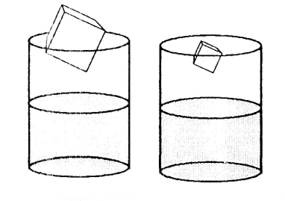

כוס א' כוס ב'

מה יקרה לגובה המים ולנפח המים לאחר הכנסת הקוביות? **בחרי את התשובה הנכונה!**

1. פני המים יעלו, ונפח המים יגדל רק בכוס ב'.
2. פני המים יעלו, ונפחי המים יגדלו בשתי הכוסות במידה שווה.
3. בכוס ב' פני המים יעלו יותר מאשר בכוס א', אך נפחי המים בשתי הכוסות לא ישתנו.
4. פני המים יעלו בשתי הכוסות במידה שווה, אך נפח המים יגדל רק בכוס א'.
5. על שתי כפות המאזניים מונחים שני כדורים שונים בממדיהם, כדור א' עשוי נחושת וכדור ב' עשוי מברזל. הביטו בציור וענו מה ניתן להסיק על מסות הכדורים?



כדור א'

כדור ב'

1. מסת כדור הנחושת גדול יותר.
2. מסת כדור הברזל גדול יותר.

כדור ב'

1. מסות שני הכדורים זהה.
2. לא ניתן לדעת על מסות הכדורים.

**לחץ גז**

1. השלימו את המשפט: כאשר מחממים אוויר בתוך כלי סגור, חלקיקי האוויר...
2. מתאדים ג. נעים בממוצע לאט יותר
3. מתכווצים ד. נעים בממוצע מהר יותר
4. כאשר מחממים מים עולה טמפרטורת המים. איזה מהמשפטים הבאים מתאר את התופעה על פי המודל החלקיקי של החומר?
5. המהירות הממוצעת של חלקיקי המים קטנה. ג. חלקיקי המים מתרבים.
6. המהירות הממוצעת של חלקיקי המים גדלה. ד. חלקיקי המים מתנפחים.
7. היכן המהירות הממוצעת של חלקיקי האוויר היא הגבוהה ביותר?
8. C180
9. C250
10. C400
11. ᵒC 1800
12. לבקבוק זכוכית ובו אוויר הוסיפו עוד אוויר בעזרת משאבה. השלימו באמצעות מחסן המילים הבא: גדל, קטן, אינו משתנה.

א. נפח האוויר בבקבוק: _________________

ב. לחץ האוויר בבקבוק : ________________

ג. מספר חלקיקי האוויר בבקבוק: ____________________

ד. הרווחים בין חלקיקי האוויר בבקבוק : _______________

1. בניסוי שערכו מספר תלמידים שמטרתו לבדוק את השפעת מסת הגז בכלי על לחץ הגז , הכניסו לתוך שלשה כלים זהים את אותו סוג גז. בכל כלי הכניסו מסה שונה של גז.
   1. באיזה כלי לחץ הגז הוא הנמוך ביותר? __________________
   2. נמקו מדוע על פי המודל החלקיקי של החומר: _________________________________________________________________________________________________________________________________________________________________________________

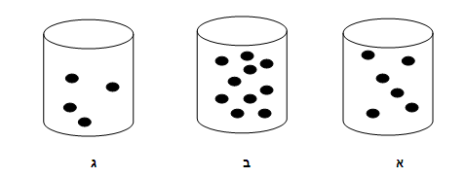

1. מה הגורם המשפיע בניסוי?
2. מה הגורם המושפע בניסוי?
3. מהם הגורמים הקבועים בניסוי?
4. הסבירו באמצעות המודל החלקיקים של החומר מדוע יש הבדל בלחץ הגז בין כלי א לכלי ב? בתשובתכם השתמשו במושג חלקיקים.

**שינויים בחומר: פיזיקלי וכימי**

**רשמי ליד כל משפט האם חל בו שינוי כימי או פיזיקלי.**

1. גזירת נייר לפיסות קטנות ___________________________________
2. שריפת נייר______________________________________________
3. בעירה של נר_____________________________________________
4. הדלקת נורה חשמלית_______________________________________
5. התכת בדיל בהלחמה________________________________________
6. שריפת דלק במכונית________________________________________
7. דחיסת גז________________________________________________
8. ניסור עץ_________________________________________________
9. עיכול צלי________________________________________________
10. חימום מים_______________________________________________
11. ריקבון בלחם______________________________________________
12. עקירת עץ ממקומו.__________________________________________

**עבודה בקבוצות – שינויים פיזיקליים וכימיים**

**מטלה 1: חימום סוכר**

לפניכם מבחנה ובה מעט סוכר

1. חממו בזהירות את המבחנה במקום שבו הסוכר מצוי למשך כ- 2-3 דקות. שימו לב לטיפות הנוזל על דפנות המבחנה.
2. הרחיקו את המבחנה מהלהבה וכבו אותה בעזרת המכסה
3. קרבו את זכוכית המכסה לפי המבחנה , הצטבר נוזל. עפ"י המראה קשה להחליט מהו הנוזל, לכן נבדוק זהותו ע"י נייר בוחן קובלט כלורי, המשנה את צבעו רק בנוכחות מים.

מים

נייר קובלט כלורי ורוד

קובלט כלורי כחול

+ +

ד. הניחו את הנייר על הנוזל שהצטבר בזכוכית המסה

מה אירע לנייר הבוחן? __________________________________

מה מסקנתכם מכך? __________________________________

ה. במבחנה הצטבר חומר שחור, נסו להוציאו בעזרת קיסם (בזהירות יתרה)

האם המוצק השחור הוא סוכר לדעתכם? נמקו !

______________________________________________________________

_____________________________________________________________________________________________________________________________

ו. ערכו השוואה בין תכונות הסוכר לתכונות החומרים שנתקבלו מפירוקו

|  |  |  |  |
| --- | --- | --- | --- |
| **תכונות החומרים** | **החומר לפני הפירוק** | **החומרים שנתקבלו מפעולת הפירוק** | |
|  | סוכר |  |  |
| א. מצב צבירה |  |  |  |
| ב. צבע |  |  |  |
| ג. האם החומר הוא יסוד תרכובת או משהו אחר? |  |  |  |
| ד. תכונות נוספות (אם גילתם) |  |  |  |

ז. האם תכונות החומרים שהתקבלו מפעולת הפירוק דומות לאלו של הסוכר או שונות מהן? נמקו!

_________________________________________________________________________________________________________________________

ח. האם חימום סוכר הוא שינוי פיזיקלי או כימי? נמקו!

__________________________________________________________________________________________________________________________

ט. האם הסוכר התפרק לכל היסודות המרכיבים אותו?

אם לא, הציעי דרך לעשות זאת.

______________________________________________________________________________________________________________________________________________________________________________________

מטלה 2 שינויים פיזיקליים וכימיים במערכת העיכול באדם:

היכנסו לילקוט הדיגיטלי של מט"ח וחפשו את המשימה: "המזון במערכת העיכול".

בגופנו מתרחשים כל הזמן שינויים. נלמד על שינויים שמתרחשים בתהליך העיכול בגופנו. עליכם לבדוק אילו שינויים פיזיקלים וכימיים מתרחשים בכל שלב ושלב במערכת העיכול.

הקישו על המספרים מ- 1-5 ועבור כל שלב ורכזו את בטבלה.

היעזרו גם במידע שמופיע לאחר מכן על כל אחד מהשלבים במערכת העיכול וכן במקרא בצד שמאל.

|  |  |  |
| --- | --- | --- |
| **שלב בעיכול** | **שינויים פיזיקליים** | **שינויים כימיים** |
| 1. פה | דוגמא: חיתוך המזון לחתיכות קטנות | התחלת פירוק פחמימות ע"י אנזים |
| 2. וושט |  | ------------------ |
| 3. קיבה |  |  |
| 4. מיצי כבד ולבלב | --------------- | ------------------ |
| 5. מעי |  |  |

שאלה למחשבה:

חשבו על שינויים נוספים המתרחשים הן בגוף החי והצומח והן בדומם .

רשמו האם הם שינויים פיזיקליים או שינויים כימיים?

__________________________________________________

__________________________________________________

__________________________________________________

**חום טמפרטורה ומצבי צבירה**

* 1. הגדירי את המושגים הבאים:
  2. חום - ________________________________________________________
  3. אנרגיה - ______________________________________________________
  4. מצב צבירה - ___________________________________________________
  5. מהן שלוש הדרכים בהם עובר חום מגוף לגוף? הסבירי כל דרך.

___________________________________________________________________________________________________________________________________________________________________________________________________

* 1. באלו תהליכי שינוי מצב צבירה החומר פולט חום?______________________________
  2. באלו תהליכי שינוי מצב צבירה החומר פולט חום?______________________________
  3. השלימו את המשפטים הבאים:

א. חום עובר תמיד מגוף בעל טמפרטורה __________ לגוף בעל טמפרטורה ____________.

ב. כאשר מכניסים אבטיח למקרר, האבטיח מתקרר משום שחום ______________ (נפלט/נקלט) מהאבטיח.

ג. בתהליך התאדות של מים חום ____________ (נפלט/נקלט) מהמים.

ד. כאשר שמים קוביות קרח בכוס קולה, הקולה מתקררת משום ש_______ עובר מ_______ אל___________

**אנרגיה**

1. ציירו שרשרת מעברי אנרגיה לכל אחד מהמשפטים הבאים:

א. ספורטאי המאמן את שרירי ידיו על-ידי מתיחת קפיץ.

ב. מכונית צעצוע המופעלת על-ידי קפיץ, נעה במעלה מדרון משופע ונעצרת.

ג. מאזני קפיץ המורים את משקלה של משקולת המונחת עליהם.

ד. גלגל מסתובב ונעצר על-ידי מתיחת קפיץ.

1. לפניכם איור המראה 7 מצבים רגעיים באירוע של חרוז המושחל על חוט מתכת חלק מאוד. ליד כל מצב של החרוז בחוט המתכת מצויר עיגול. חלק מהעיגולים ריקים וחלק מהעיגולים מלאים ומתארים את אנרגיית הגובה (יחסית לתחתית חוט המתכת) ואנרגיית התנועה היחסיות של החרוז (תרשים עוגה) במצב המסוים.   
   **השלימו בעיגולים הריקים את אנרגיות הגובה והתנועה היחסיות של החרוז בדומה למה שמתואר בעיגולים המלאים.**

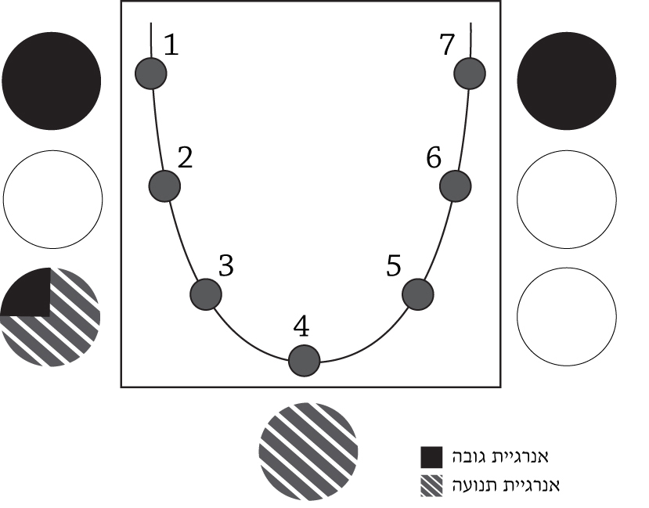

***מדעי החיים***

***התא***

1. מדוע התא מכונה "יחידת מבנה ותפקוד בסיסית ביצורים חיים"?
2. כי רוב היצורים החיים בנויים מתאים
3. כי רוב מאפייני החיים מתקיימים בתוך התא
4. כי כל מאפייני החיים מתקיימים בתוך התא
5. כי כל התאים של היצורים החיים מורכבים ממים
6. מה הוא הסדר הנכון של רמת ארגון (מהקטן לגדול), ביצורים חיים?

א.תא, רקמה, איבר, אורגניזם (יצור חי)

ב.תא, איבר, רקמה, אורגניזם (יצור חי)

ג.רקמה, תא, איבר, אורגניזם (יצור חי)

ד.רקמה, איבר, תא, אורגניזם (יצור חי)

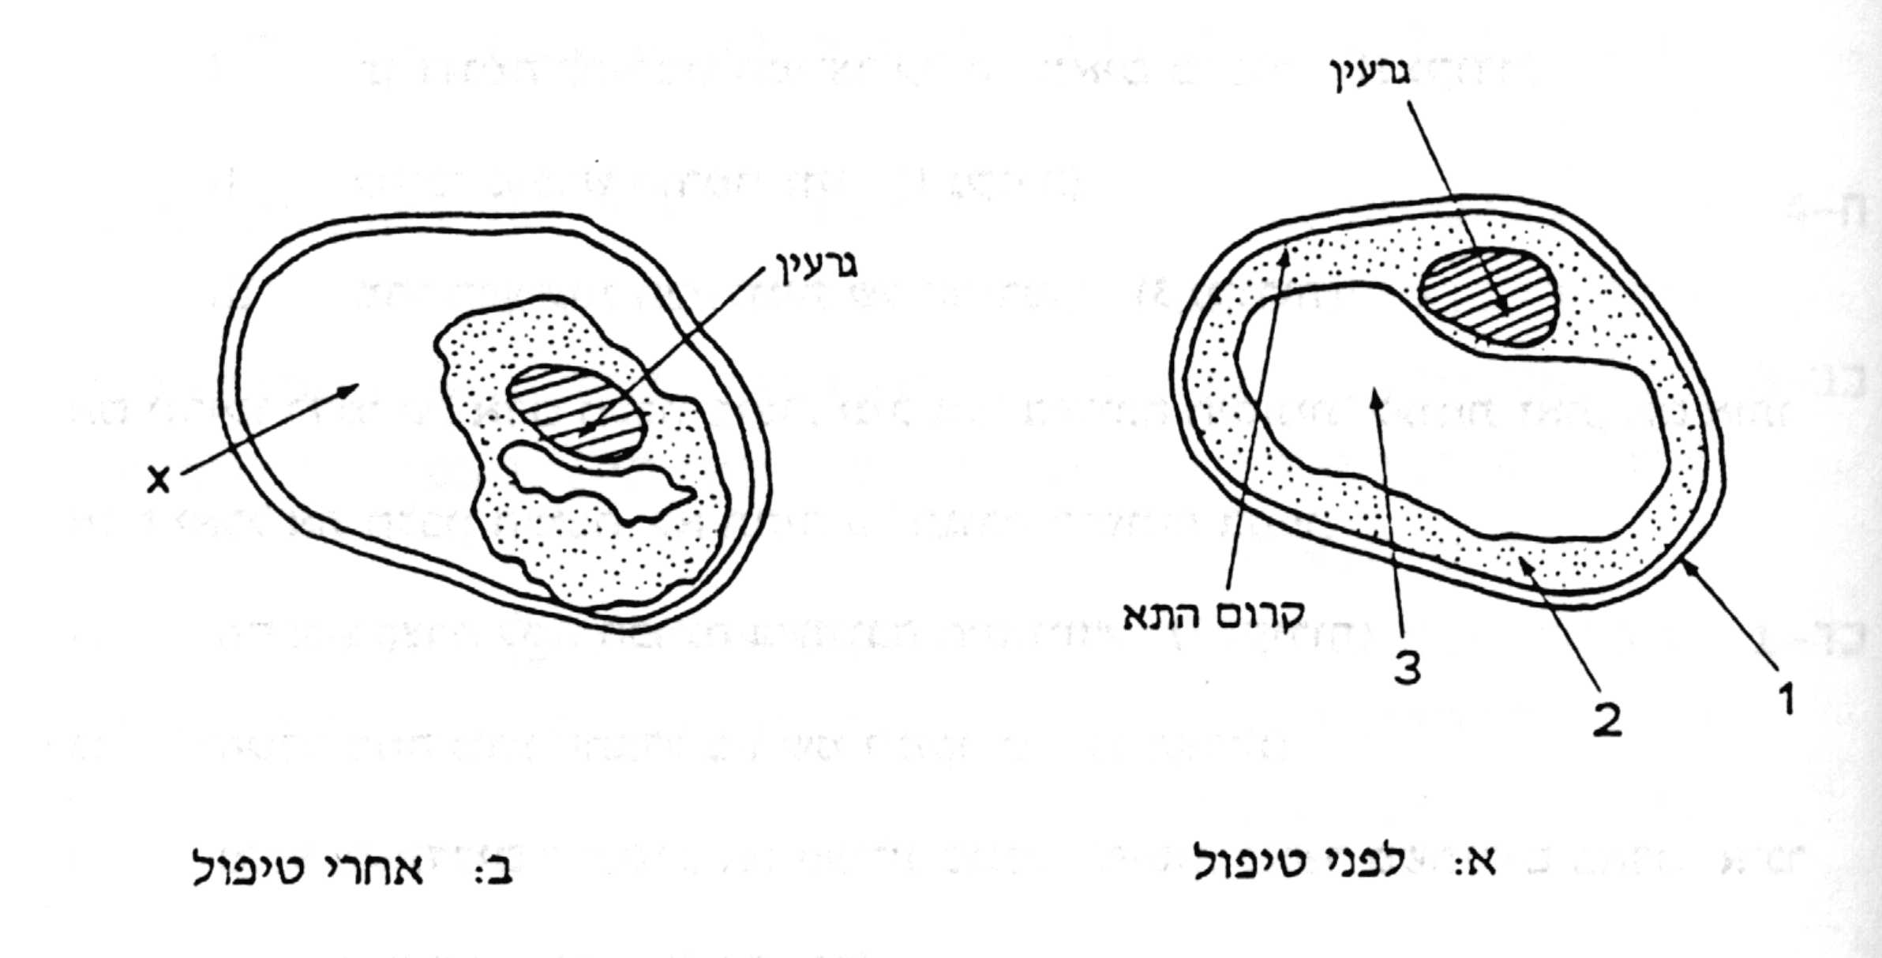

ציור 1

1. **לפניך ציור של תא צמח** (ציור 1)**:**

רשמו את שמות חלקי התא המסומנים

במספרים 1,2,3.

**מערכת העיכול**

**פותח ועובד על ידי מדריכות להוראת מדע וטכנולוגיה, מחוז תל אביב**

**הקדמה**

דרך מערכת העיכול נכנסים לגופנו חומרים הדרושים לפעילות התקינה של הגוף. במערכת העיכול עובר המזון פירוק ליחידות קטנות שנספגות אל הדם, ומשם עוברות לתאים. מערכת העיכול בנויה מצינור ארוך ומפותל המתחיל בפה ומסתיים בפי הטבעת.

למערכת העיכול שני תפקידים:

1. **פירוק המזון** באמצעים מכניים וכימיים (על ידי אנזימים)

2. **ספיגת חומרי המזון לדם**.

**חלק א**

בחלק זה תכירו את מבנה מערכת העיכול ואת השלבים של תהליך העיכול.

1. היכנסו לפעילות [**מערכת העיכול**](http://science.cet.ac.il/science/energy/energy4.asp) באתר מטח.
2. צפו בהדמיות שבחמשת השלבים.
3. בצעו את הפעילות "בחן את עצמך"
4. השלימו:

האיברים במערכת העיכול הם: ______________ ________________ ________________ _______________ _________________ ________________

1. השלימו את השלבים של תהליך העיכול:

* שלב 1- __________________________________________________________
* שלב 2- __________________________________________________________
* שלב 3- __________________________________________________________
* שלב 4- __________________________________________________________
* שלב 5- __________________________________________________________

**חלק ב**

היכנסו לפעילות [**אל תוך הגוף**](http://science.cet.ac.il/science/energy/energy5.asp) באתר מטח.

1. צפו בשלבים של המסע של המזון אל תוך הגוף וקראו את המידע הנתון.
2. בצעו את הפעילות "בחן את עצמך".
3. בצעו את הפעילות "חומר למחשבה".
4. ענה על השאלות הבאות

* מהם שני התפקידים של המעי הדק? __________________________________________________________________________________________________________________________________________________________________________________________
* מהי ההתאמה בין מבנה המעי הדק לבין תפקידו? __________________________________________________________________________________________________________________________________________________________________________________________

**חלק ג**

**קראו את המידע:**

מערכת העיכול מורכבת **מצינור העיכול** - הכולל את ה**ושט**, ה**קיבה** וה**מעיים**, ומ**בלוטות העיכול** - **בלוטות הרוק, הכבד, הלבלב** ועוד. הבלוטות מפרישות **מיצי עיכול** שמכילים **אנזימים** - חומרים המפרקים את המזון למרכיבים קטנים ופשוטים יותר, הניתנים לספיגה אל הדם.

כבר בפה מתרחש פירוק ראשוני של המזון: השיניים חותכות וטוחנות את המזון לחתיכות קטנות יותר, הרוק מרטיב את המזון והאנזים המצוי בו מפרק את העמילן (רב-סוכר) שבמזון לסוכרים פשוטים יותר. חיתוך המזון ולעיסתו מגדילים את שטח הפנים שלו כך שהאנזים שברוק יכול לפרק את העמילן בצורה יעילה יותר.

הושט הוא צינור שרירי המעביר את עיסת המזון מן הפה אל הקיבה ללא פירוק נוסף. בקיבה ממשיך להתבצע הפירוק המכני על ידי פעולתם של שרירי הקיבה והפירוק הכימי של החלבונים. בהמשך עובר המזון למעי הדק ושם מתבצעים תהליכים נוספים של פירוק כימי של המזון, פחמימות, שומנים וחלבונים, למרכיבים קטנים ופשוטים, הנספגים לדם דרך דפנות תאי המעיים.

**כיצד מותאם מבנה מערכת העיכול לתפקודה?**

השיניים והלשון מותאמים לחיתוך, כתישה וערבוב של המזון בפה. הושט השרירי מותאם לדחיפת המזון לקיבה. הקיבה מותאמת על ידי השרירים לטחינת המזון ועל ידי הבלוטות המפרישות בדפנותיה לפירוק כימי של המזון.

שטח הפנים לספיגת חומרי המזון במעיים הוא גדול מאוד הודות לאורכו הרב של המעי הדק והודות לבליטות (סיסים/מוריגים) בדפנות המעי.

רישמו איזה מידע חדש הפקדתם מהקטע? ____________________________________________________________________________________________________________________________________________________________________________________________________________________________________________________________________________________________________________________________________________________

כיתבו שתי שאלות שעולות בעקבות קריאת הקטע ________________________________________________________________________________________________________________________________________________________________________________________________________________________________________________________________________________

נסו לענות על השאלות, היעזרו בקישורים שבהמשך.

____________________________________________________________________

________________________________________________________________________________________________________________________________________

**הרחיבו ידיעותיכם:**

**קראו את המידע באתרים הבאים:**

[**תחנות במערכת העיכול**](http://bioteach.snunit.k12.il/chapter2/)

[**מסע במערכת העיכול**](http://stwww.weizmann.ac.il/g-junior/nutrition/frames/frame-section2.htm) בתוך אתר מכון ויצמן למדע

[**תהליך העיכול**](http://lib.cet.ac.il/Pages/item.asp?item=8249) מאת ד"ר יעל קשתן ואלון ברהם

[**הספריה הווירטואלית של מטח**](http://lib.cet.ac.il/pages/frontpage.asp), ערכים בנושא **עיכול.**

[**חוברת לתלמיד**](http://clickit3.ort.org.il/Apps/Public/getfile.aspx?inline=yes&f=files/ba3c28fc-8c3e-46d9-b4f3-effda4c7e27b/5dd54bfd-f1b8-4c5d-834a-1ddecb1c789b/756b3771-c733-4600-88b5-dd35987a816b/74371b39-9def-4d1a-b5d2-f82e013246d4.DOC)  מתוך "מורים מציעים למורים".

**צפו בסרטון:**

[**מערכת העיכול**](http://www.weizmann.ac.il/zemed/net_activities.php?cat=1747&incat=1428&article_id=736&act=forumPrint) **-** סרטון (באנגלית) כולל תקציר בעברית בתוך אתר האינטרנט  **דוידסון אונליין**, מכון וויצמן

**לאחר שסיימתם לבצע את כל הפעילויות ענו על שאלות התרגול במידה ואתם מתקשים לענות על השאלות חיזרו למקורות המידע:**

1. **למערכת העיכול שני תפקידים עיקריים: פירוק המזון וספיגת חומרי המזון אל הדם.**

**באילו מהחלקים הבאים מתרחשת ספיגת המזון?**

1. הפה
2. הושט
3. המעיים
4. הקיבה
5. **באילו מהחלקים הבאים במערכת העיכול מתרחש פירוק המזון?**
6. בפה
7. במעיים
8. בקיבה
9. א', ב', וג' נכונים.
10. **לפניכם מפה אילמת של מערכת העיכול. רשמו את שמות חלקיה העיקריים של מערכת העיכול במקומות המתאימים במפה. העזרו במחסן המילים.**

מחסן מילים: מעי גס, כבד, פה, קיבה, לבלב, ושט, מעי דק

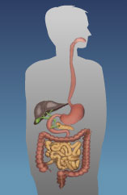

4-

5-

3-

6-

7-

2-

1-

1. **המעי הדק ארוך ומפותל מאוד. מבנה זה מגביר את:**
2. פירוק המזון.
3. ספיגת מרכיבי המזון.
4. הובלת מרכיבי המזון לתאים.
5. חיתוך המזון לחתיכות קטנות.
6. **באיזה איבר במערכת העיכול מתרחש בעיקר הפירוק הכימי של המזון שאנו אוכלים?**
7. **מאילו איברים מופרשים מיצי עיכול?**
8. **איזה איבר במערכת העיכול אחראי על ספיגת המזון?**

**רכזו את תשובותיכם לשאלות 8-13 בטבלה הבאה:**

**מערכת העיכול**

|  |  |  |
| --- | --- | --- |
| **האיבר** | **תפקיד** | **התאמה בין מבנה לתפקיד** |
|  |  |  |
|  |  |  |
|  |  |  |
|  |  |  |
|  |  |  |
|  |  |  |

1. א. מהו תפקיד הפה?

ב. תארו את ההתאמה בין המבנה לתפקיד.

1. א. מהו תפקיד הוושט?

ב. תארו את ההתאמה בין המבנה לתפקיד.

1. א. מהו תפקיד הקיבה?

ב. תארו את ההתאמה בין המבנה לתפקיד.

1. א. מהם תפקידי המעי הדק?

ב. תארו את ההתאמה בין המבנה לתפקיד.

1. א. מהו תפקיד המעי הגס?

ב. תארו את ההתאמה בין המבנה לתפקיד.

1. א. מהו תפקיד פי הטבעת?

ב. תארו את ההתאמה בין המבנה לתפקיד.

**מערכת הנשימה בגוף האדם**

**פותח ועובד על ידי מדריכות להוראת מדע וטכנולוגיה**

**במגזר דוברי השפה הערבית**

**מבנה המערכת:** מערכת הנשימה היא צינור ארוך ומסועף, הפתוח בצידו האחד אל הסביבה החיצונית, ובצדו האחר מסתיים בשקיקים קטנים ומרובים, בעלי דפנות דקיקות - נאדיות הריאה, שדרכן עובר החמצן מן האוויר אל הדם והפחמן הדו-חמצני מהדם אל האוויר שבנאדיות ( תהליך חילוף גזים).

**תפקיד המערכת**:לאפשר חילוף גזים בין הגוף לסביבה החיצונית. בתהליך שאיפה האדם קולט חמצן מן הסביבה החיצונית אל הראות ומהן אל הדם. בנשיפה- האדם פולט פחמן דו-חמצני מן הדם אל האוויר שבריאות ומהן החוצה.

**לקריאה נוספת וצפייה במערכת הנשימה כנסו לאתרים הבאים**.

<http://www.smm.org/heart/lungs/respiration.swf>

<http://agribio.snunit.k12.il/Breath_site/virtual_pre6.html>

[אופק על יסוד](http://juniorofek.cet.ac.il/units/he/science/unit13/act1.aspx?nUnit=13&sSubjectKey=science&sTaskLinkedToUnit=&bCanChange=0&gItemID=a727939a-0ccb-43ba-a575-0d04b9e0b84a&bPop=true&InModal=1)י

<http://www.youtube.com/watch?v=bwXvqSqAgKc&feature=related>

1. **לפניכם שמות איברים שונים הנמצאים במערכת הנשימה, הוסיפו את השמות ע"י המספר המתאים מתוך תרשים המבנה של המערכת.: קנה הנשימה, פה, ריאה ימנית, נאדיות, סרעפת, אף, ריאה שמאלית, סימפונות.**

|  |  |
| --- | --- |
| 1. _________________ 2. _________________ 3. _________________ 4. _________________ 5. _________________ 6. _________________ 7. _________________ 8. _________________ |  |

1. **השלימו את הטבלה הבאה המתארת את התפקידים של חלק מהאיברים השונים שמרכיבים את מערכת הנשימה.**

|  |  |
| --- | --- |
| **שם האיבר המתאים** | **תיאור התפקיד** |
| אף |  |
|  | מוקפות ברשת של נימי דם, אשר בהם מתבצע קליטת חמצן ופליטת פחמן דו חמצני. |
| סרעפת |  |
|  | צינורות טבעתיים המאפשרות זרימה של האוויר פנימה והחוצה |

1. **לירן התקרר והאף שלו נסתם, על כן הוא התחיל לנשום מהפה. כשביקר אצל הרופא המליץ לו להשתמש בתרסיס לאף שיסייע לו לנשום עד שיבריא.   
   ציינו שני יתרונות לשאיפת האוויר מהאף ביחס לשאיפת האוויר מהפה ותארו לכל יתרון כיצד מבנה האף מספק יתרון זה.**

|  |  |
| --- | --- |
| **היתרון: "למה טוב יותר לנשום דרך האף?"** | **תיאור המבנה אשר מספק יתרון זה** |
|  |  |
|  |  |

1. **תהליך הנשימה מורכב משאיפה ומנשיפה.** [**היכנסו לקישור הבא**](http://www.smm.org/heart/lungs/respiration.swf) **אשר מתאר את תהליך השאיפה והנשיפה, והשלימו באיורים הבאים את כיוון החצים המתאים לכניסת/יציאת האוויר בהתאם, הוסיפו לכל איור: שאיפה/נשיפה בהתאם.**

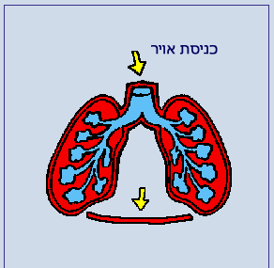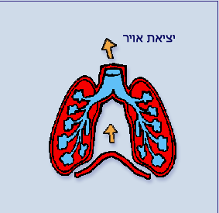

**צריכים עזרה?**

**היזכרו בדגם שבנינו בכיתה לתיאור פעילות הראות.**

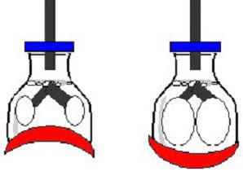

1. **השלימו את תרשים הזרימה הבא המתאר את תהליך השאיפה. היעזרו במאגר המשוגים הבא:**

**גדל, קטן, נכנס, יוצא, הרפיה, התכווץ, מתרומם, מתרחב, מתכווץ.**

המוח

מורה ל

שריר הסרעפת ל ____________

שרירי הנשימה ל __________

כתוצאה מכך

כתוצאה מכך

וגם

ובעקבות כך

ובעקבות כך

בית החזה ____________

בית החזה ____________

נפח בית החזה ____________________

הלחץ בבית החזה __________________

כתוצאה מכך

נפח הראות ____________________

האוויר __________________

1. **באחד משיעורי המדעים בכיתה ז', רצו התלמידים לבדוק את השפעת המאמץ הגופני על קצב הנשימה.   
   הם מדדו את קצב הנשימה שלהם במנוחה ורשמו את הממוצע, לאחר מכן כל אחד מהם הקיף את מגרש הספורט בביה"ס בריצה שלוש פעמים, מדדו את קצב הנשימה שלהם ורשמו ממוצע. התלמידים תיארו את התוצאות בגרף הבא.**



1. **תארו** במילים שלכם את התוצאות אשר מופיעות בגרף.

____________________________________________________________________________________________________________________________________________________________________

1. **הסבירו** את התוצאות, **התייחסו בהסבר שלכם לתהליכים תוך תאיים.**

____________________________________________________________________________________________________________________________________________________________________

__________________________________________________________________________________

1. **כיצד מועבר חמצן בדם מהראות אל התאים?**
2. באמצעותתאי הדם הלבנים**.**
3. באמצעות תאי הדם האדומים.
4. מומס בפלזמה
5. באמצעות הטסיות.
6. **כיצד מועבר הפחמן דו חמצני בדם מהתאים אל הריאות?**
7. באמצעות תאי הדם הלבנים.
8. באמצעות תאי הדם האדומים.
9. מומס בפלזמה
10. באמצעות הטסיות.
11. **א. התבוננו באיורים הבאים המתארים את מעבר הגזים בין הנאדיות לבין הנימים המקיפים אותן.**

**קיבעו איזה מבין ההיגדים הבאים מתאר התאמה בין מבנה הנאדיות לתפקידם.**

|  |  |  |
| --- | --- | --- |
| Description: npo00005a |  |  |
| נאדית אחת מוקפת בנים | מקבץ נאדיות מוקפות ברשת נימים | מערכת הראות |

1. מספרן גדול, מה שמגדיל את שטח הפנים הכללי שלהן.
2. הדופן של הנאדיות בנוי משכבות רבות כדי למנוע בריחת החמצן דרכן.
3. הדופן של הנאדיות בנוי משכבה אחת של תאים כדי להקל על תהליך חילוף הגזים דרכן.
4. הנאדיות מוקפות בנימים רבים בכדי לאפשר שטח מגע גדול יותר עם הראות ובכך גדל גם חילוף הגזים.
5. הדופן של הנאדיות מאפשר מעבר של חמצן בלבד מתוך הריאות אל הדם.
6. **הוסיפו אל החצים בתרשים הבא שמות הגזים: חמצן ופחמן דו חמצני בהתאם למעברם בין הריאות ובין הנים.**

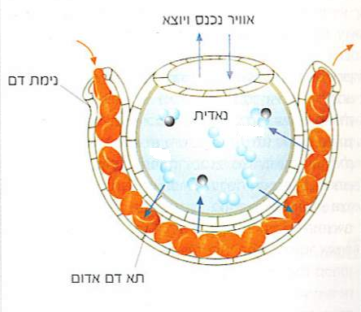

1. **חילוף הגזים בין הראות (הנאדיות) לבין הדם מתבצע לפי הפעפוע מריכוז גבוה לריכוז נמוך.   
   תארו והסבירו כיצד תהליך זה מתרחש. התייחסו למעברם של החמצן ולפחמן דו חמצני.**

החמצן: ________________________________________________________________________________________________________________________________________________________________________________________________________________________________________________________________________________________________________

פחמן דו חמצני

________________________________________________________________________________________________________________________________________________________________________________________________________________________________________________________________________________________________________

1. **השלימו את המשפטים הבאים אשר מתארים את הקשר בין מערכת הנשימה ומערכת ההובלה:**

דם מגיע מכל חלקי הגוף (דרך הלב) עשיר ב:______________

__________________

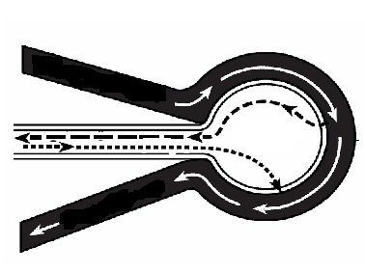

**נים**

אוויר יוצא מריאות אל הסביבה עשיר ב________

__________________

**נאדית**

אוויר נכנס אל הריאות עשיר ב:_____________

**מערכת ההובלה**

דם חוזר מהריאות אל הלב ומשם אל כל חלקי הגוף עשיר ב: **_________**

**פותח ועובד על ידי מדריכות להוראת מדע וטכנולוגיה, מחוז צפון**

1. היכנסו את האתר [לב ליבה](http://science.cet.ac.il/science/transportation/menu.asp) , עברו על שבעת הפרקים המצוינים מטה.
2. ענו על השאלות בלשונית "בחנו את עצמכם"

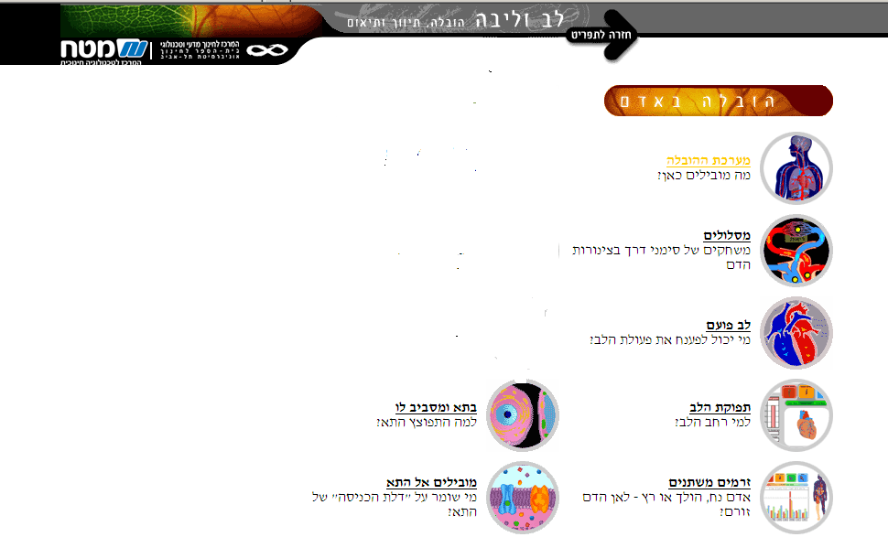

**שאלות חזרה**

*ראש הטופס*

1. איזה מהשינויים הבאים בגוף האדם תצפו בזמן עלייה מהירה במדרגות? (סמנו את כל האפשרויות הנכונות *

א. הגברת קצב הלב

ב. הגברת זרימת הדם למעיים

ג. הקטנת קצב הנשימה

ד. הרחבת כלי דם בעור.

1. אילו מערכות בגוף האדם משתתפות בפעולת הריצה?

א. מערכת התנועה - השלד והשרירים בלבד.

ב. מערכת ההובלה- הלב, הדם וכלי הדם.

ג. מערכת הנשימה.

ד. כל המערכות הללו ומערכות נוספות, כמו מערכת העצבים והעור.

1. תארו מה קורה לכמות הדם הזורמת לאיברים השונים בזמן פעילויות שונות.
2. הסבירו מדוע התרחש השינוי בכמות הדם המוזרמת בזמן הפעילויות השונות לשריר הלב, שרירי השלד ולעור.

**מאזן מים ומאזן חום**

**פותח ועובד על ידי מדריכות להוראת מדע וטכנולוגיה, העיר ירושלים**

**מתבסס על מצגת** [**מאזן מים של magicclass**](http://www.kadoorie.org.il/magicclass/%D7%94%D7%A6%D7%9C%D7%97%D7%94%20%D7%91%D7%9E%D7%93%D7%A2%D7%99%D7%9D/%D7%9E%D7%A2%D7%A8%D7%9B%D7%99%20%D7%A9%D7%99%D7%A2%D7%95%D7%A8%20%D7%9C%D7%A9%D7%9B%D7%91%D7%94%20%D7%96/%D7%9E%D7%90%D7%96%D7%9F%20%D7%9E%D7%99%D7) **מהאינטרנט**

**שמעת על משמעת מים ??**

בימים הראשונים לתקומתה של מדינת ישראל הונהגה משמעת מים, שבה מטיילים נדרשו לחסוך במים ושתו במשורה, שכן אז האמינו כי ניתן להרגיל את הגוף להסתפק במעט נוזלים. עם התקדמות המחקר המדעי הוברר שהדבר אינו אפשרי, ומשמעת המים פוגעת למעשה במערכות הגוף. כיום נהוגה משמעת מים הפוכה שבה נדרשים המטיילים לשתות באופן יזום, כמות שתייה מינימלית בכל יום.

**מאזן מים   
ומאזן חום בגופם של יצורים חיים**

**דיות, הלחתה, הזעה - כולן דרכים לאיבוד מים מגופם של יצורים חיים!**

**האדם ובעלי החיים**

הפרשת זיעה – דרך נקבים קטנים בעור.

הפרשת שתן – דרך מערכת השתן בעיקר.

נשימה – בנשיפת גזים החוצה נפלטים גם אדי מים מהריאות (כחצי ליטר).

**קליטת מים ביצורים חיים**

האדם – קולט מים במזון ובשתיה דרך הפה בלבד

יצורים זעירים- קולטים דרך כל שטח הפנים של גופם.

בעלי - חיים- דרך הפה בעיקר ומעט בע"ח גם דרך העור.

צמחים- קולטים מים דרך השורשים והיונקות שלהם.

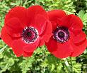**דוגמאות:**

**כלנית - קולטת מים דרך השורשים**

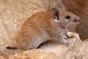 **קוצן (חי במדבר) - קולט את המים  
 בעיקר עם המזון.**

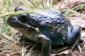

**קרפדה - קולטת מים עם מזון, אך גם דרך העור.**

**אז כמה מים יש במזון שאנו אוכלים?**

בתפוח – כ- 100 גרם.   
בפרוסת לחם- כ- 25 גרם

בעגבנייה – כ100 גרם

בביצה – כ-50 גרם

במנת בשר- כ- 100 גרם

במנת אורז מבושל כ- 100

בפלח אבטיח- כ- 200 גרם.

**מאזן מים**

מים נקלטים בגוף היצורים החיים ונפלטים ממנו כל הזמן.

הקליטה והפליטה קובעות את מאזן המים בגופם.

מים נקלטים בגוף היצורים החיים ונפלטים ממנו כל הזמן. הקליטה והפליטה קובעות את **מאזן המים** בגופם.

**כיצד נחשב?**

נסכם את כמויות המים שנקלטו בפרק זמן מסוים, ונשווה אותן לכמויות המים שנפלטו באותו פרק זמן (פעולת חיסור).

**מאזן מים תקין**

* המאזן תקין כאשר הוא מאוזן, ולא תקין כאשר יש עודף או חוסר מים בגוף. מאזן מים תקין נחוץ לתפקוד תקין של הגוף.
* המאזן תקין כאשר הוא מאוזן, ולא תקין כאשר יש עודף או חוסר מים בגוף.
* מאזן מים תקין נחוץ לתפקוד תקין של הגוף.

**מאזן חום בגוף האדם**

הודות לתכונות המים הם נחשבים לחומר ממזג

ובגופנו -חומר המסייע לשמירת טמפרטורת גוף קבועה.

**הסעת חום**

נוזל הדם הזורם בגופנו מסיע חום מתוך הגוף אל העור, לכן פנינו מאדימות ובכך עוזר לנו להתקרר

**התאדות**

תהליך התאדות הזיעה צורך חום שנלקח מתוך גופנו.

**זיעה - תהליך המקשר בין מאזן המים למאזן החום**

**כיצד ?**

הזיעה המופרשת מתאדה מעל פני העור: ההתאדות היא זו שמקררת את הגוף ומורידה את הטמפרטורה שלו!!

**עומס חום**עומס החום מבטא את תחושתנו בתנאים שונים.   
חישוב עומס החום מבוסס על שילוב הנתונים של הטמפרטורה, הלחות באוויר והרוח.

עומס חום –חישוב עומס החום מבוסס על שילוב הנתונים של הטמפרטורה, הלחות באוויר והרוח.



**בחרו** בכל פעם **שני מושגים** מתוך התרשים וכיתבו משפטים המתאר את הקשר בינהם

לדוגמא:

1. **פעילות מאומצת** של האדם גורמת **לייצור חום מוגבר** בגופו.

**2.**

**3.**

**4.**

**ענו על השאלות הבאות:**

1. המים בגוף האדם נמצאים:
   1. במערכת העיכול ובמערכת ההפרשה בלבד.
   2. בבלוטות הרוק ובבלוטות הזיעה בלבד.
   3. בכל אחד מתאי הגוף וברווחים שבין התאים.
   4. בכל הרקמות של הגוף חוץ מאשר בעצמות ובשיניים
2. תלמידים מתכננים לצאת לטיול ביום חם. הַמְלִיצו להם על שלושה כללי התנהגות שיש להקפיד עליהם על-מנת לשמור על מאזן מים תקין בגופם. נמקו את המלצותיכם.
3. השלימו את הטבלה המציגה את מאזן המים בגופו של רוני.   
   
4. איזה תהליך )נשימה, הפרשת שתן או הפרשת זיעה( גרם לשינויים הגדולים ביותר בפליטת המים בין ימי השבוע?
5. מה היה יכול לגרום לשינויים בתהליך פליטת המים שציינתם ?
6. באילו תהליכים נפלטים מים מגוף האדם?
7. הזעה ונשימה
8. הזעה בלבד
9. נשימה ועיכול מזון
10. הזעה ואכילה
11. התרחבות של כלי דם הקרובים לפני העור והפרשת זיעה גורמות ל:
12. דילול נוזל הדם בגוף.
13. התכווצות שרירים בגוף.
14. עליית הטמפרטורה של הגוף.
15. פיזור עודף חום מן הגוף.
16. כשאנו מורחים כוהל על היד, אנו חשים בקרירות משום:
17. שטמפרטורת הכוהל נמוכה יותר מטמפרטורת הסביבה.
18. שהכוהל הוא חומר צורב, והצריבה גורמת לנו להרגשה קרירות.
19. שהכוהל מתאדה במהירות ולכן מקרר את גופנו.
20. שהכוהל חומר מחטא וכל חומר חיטוי גורם לנו הרגשת קרירות.
21. איזה מהתהליכים הבאים מתרחש בגוף האדם כאשר הזיעה מתאדה מעל-פני העור?
22. ירידה בטמפרטורת הגוף.
23. עלייה בטמפרטורת הגוף.
24. מעבר של גז למצב צבירה נוזל.
25. קליטה של חום מהסביבה לגוף.
26. **סכנת התייבשות!!** מתי עלול הגוף להתייבש?
27. כאשר כמות המים הנקלטת בגוף גדולה מכמות המים הנפלטת ממנו
28. כאשר כמות המים הנקלטת בגוף קטנה מכמות המים הנפלטת ממנו.
29. כאשר כמות המים הנקלטת בגוף שווה לכמות המים הנפלטת ממנו
30. אין קשר בין התייבשות הגוף לבין כמויות המים הנקלטות בו ונפלטות ממנו
31. לפניכם ארבעה שלבים בתהליך ההזעה. סדרו את השלבים בסדר הנכון.
32. ליד השלב הראשון רשום המספר 1 רשמו את המספר 2 ליד השלב השני וכן הלאה.
33. _______ מופרשת זיעה
34. ___1____ נעשית פעילות גופנית מאומצת
35. _______ בתאי הגוף נוצר חום, וטמפרטורת הגוף עולה
36. _______ בגוף נוצר מחסור במים
37. הגורמים המשפיעים על עומס חום הם:
38. לחות האוויר ומידת זיהום האוויר.
39. לחות האוויר וטמפרטורת האוויר.
40. לחץ האוויר וטמפרטורת האוויר.
41. לחץ האוויר ומידת זיהום האוויר.
42. באילת לחות האוויר נמוכה יותר מאשר בתל אביב. ביום חם אורי מבלה באילת ונועה מבלה בתל אביב נועה מתלוננת שהיא מזיעה מאוד ואילו אורי טוען שהוא אינו מזיע כלל.
43. האם אורי צודק? הסבירו את תשובתכם.
44. מי משניהם חשוף יותר לסכנה של התייבשות? הסבירו את תשובתכם.
45. מי משניהם חשוף יותר לסכנה של מכת חום? הסבירו את תשובתכם.
46. אדם בריא, הלבוש בהתאם לעונה, נמצא בסביבה שהטמפרטורה בה C°10 .   
    מה תהיה טמפרטורת הגוף שלו לאחר שעתיים?
47. בערך 40 °C ב. בערך 37 °C

ג. בערך 27 °C ד. בערך 10 °C

תחתית הטופס